深大紧急通知：停课、停工！图书馆紧急闭馆！深圳实施“五停”『深大荔知』

图片
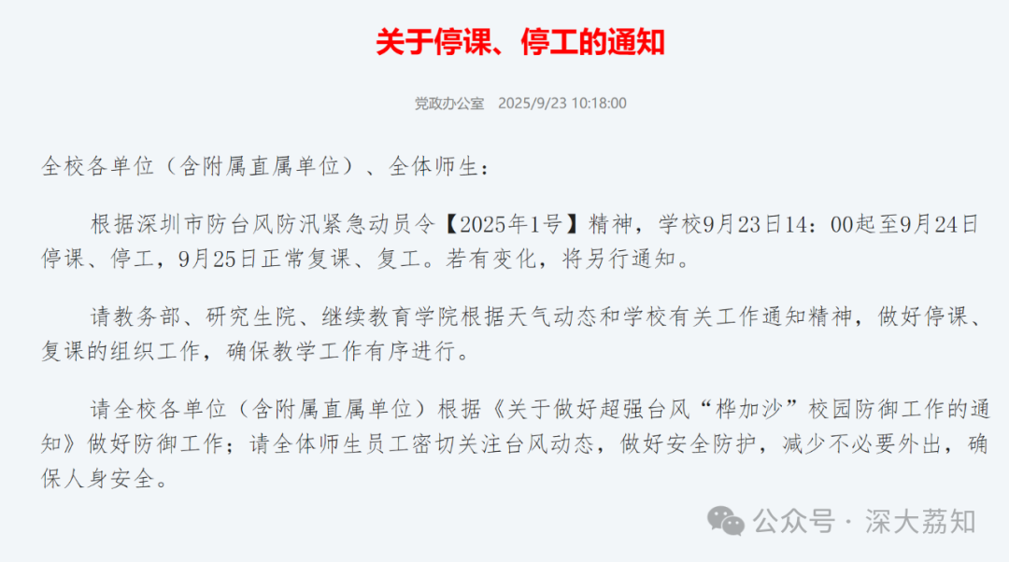
图片
关于停课、停工的通知
全校各单位（含附属直属单位）、全体师生：
根据深圳市防台风防汛紧急动员令【2025年1号】精神， 学校9月23日14：00起至9月24日停课、停工，9月25日正常复课、复工。 若有变化，将另行通知。
请教务部、研究生院、继续教育学院根据天气动态和学校有关工作通知精神，做好停课、复课的组织工作，确保教学工作有序进行。
请全校各单位（含附属直属单位）根据《关于做好超强台风“桦加沙”校园防御工作的通知》做好防御工作；请全体师生员工密切关注台风动态，做好安全防护，减少不必要外出，确保人身安全。
党政办公室
2025年9月23日

图片
关于全日制本科和研究生停课的通知
全体师生：
根据深圳市防台风防汛紧急动员令【2025年1号】精神和学校通知， 自9月23日（星期二）下午13：30起至9月24日（星期三），全日制本科和研究生停课，初定9月25日（星期四）正常复课。 若有变化，将另行通知。
教务部
研究生院
2025年9月23日
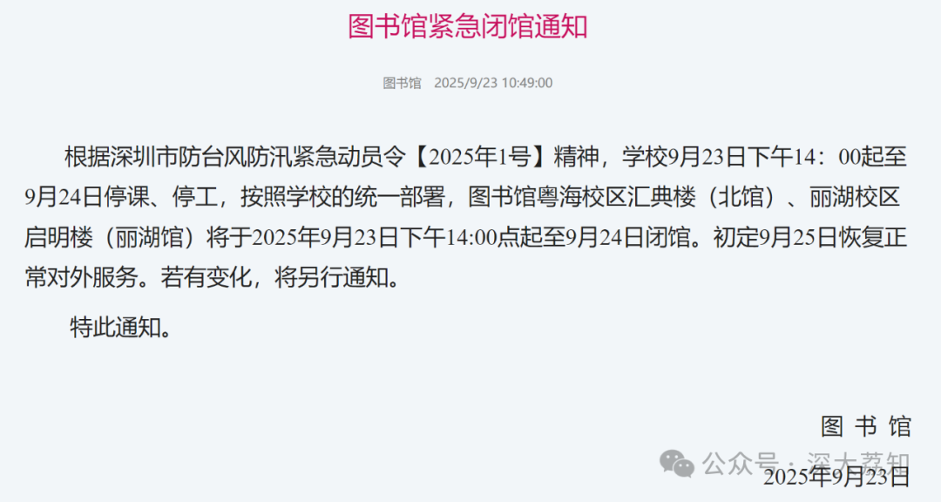
图片
图书馆紧急闭馆通知
根据深圳市防台风防汛紧急动员令【2025年1号】精神，学校9月23日下午14：00起至9月24日停课、停工，按照学校的统一部署， 图书馆粤海校区汇典楼（北馆）、丽湖校区启明楼（丽湖馆）将于2025年9月23日下午14:00点起至9月24日闭馆 。初定9月25日恢复正常对外服务。若有变化，将另行通知。
特此通知。
图书馆
2025年9月23日
9月23日下午在全市范围内实行“五停”，其中14时起停工、停业、停市，20时起停运，22日晚已开始停课。
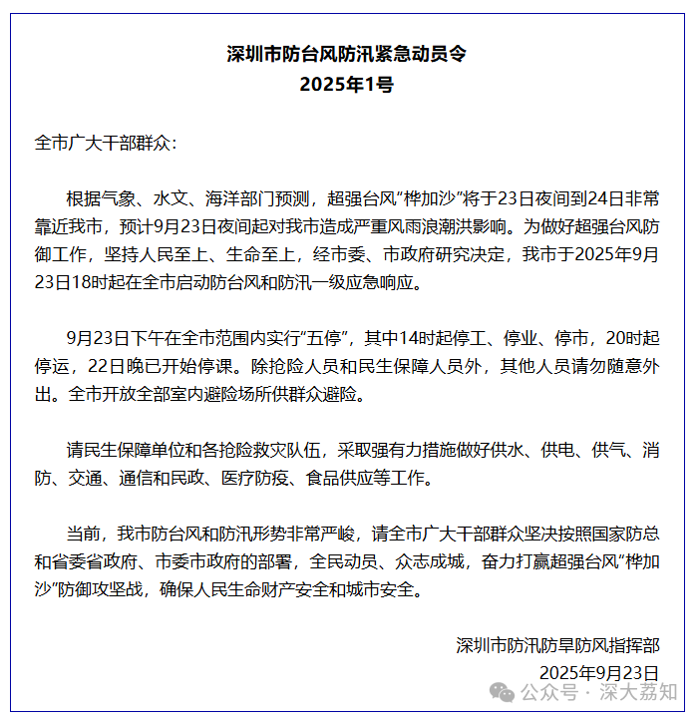
图片
深圳地铁全线网将于今日（2025年9月23日）提前结束运营：各线路末班车将于18:00从各线路首末站点发出，各站末班车发出后，车站将只出不进；
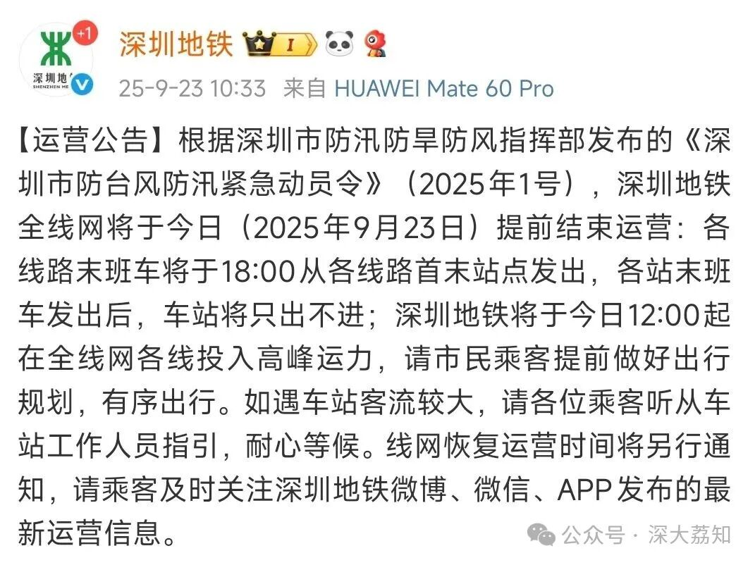
图片
各位记得做好准备啦！
想抽深大月饼礼盒的，可以戳这里

图片
日常咨询可以加小玛荔：whyszu
商家社团合作加荔知菌：dearszu

图片

